打掃廁所的步驟～
清 掃 刷 擦 拖 整
1.清：清理垃圾
2.掃：打掃灰塵及垃圾
3.刷：刷洗馬桶、便池與地板
4.擦：擦鏡子、洗手台、門板、隔板、自動沖水器與牆壁磁磚
5.拖：拖地
6.整：整理掃具
-------------------------------------------------------------------------------------------------------------------------------
1.「清」：先將所有垃圾桶移至門外排放整齊，用夾子將所有垃圾集中成一袋打包，再裝上一個新垃圾袋。
2.「掃」：打掃廁所間、走道及外面走廊地板、洗手台底下的垃圾及灰塵。
3.「刷」：(1)沖水清洗馬桶及小便斗內部，再利用短刷刷洗，大小便池周圍及底部不可有黃垢、便垢及異味。(2)清除水槽垃圾，再用短刷或菜瓜布刷洗洗手台面；(3)有較難清洗的地方再使用清潔劑刷洗。
4.「擦」：(1)用報紙或擰乾的抹布擦鏡子；(2)用抹布擦拭廁所門板、小便斗隔板、窗台、窗框與牆壁；
5.「拖」：先用海綿拖把將廁所地板及走道地板拖乾淨，然後再用棉布拖把拖一次，讓地板保持乾燥。
6.「整」：整理掃具，並將掃具排放整齊。

※其他注意事項：
1.保持廁所的通風與乾燥。除非大掃除，請勿直接用水管沖洗馬桶及地板。
2.工具間的掃具請擺放整齊。請參考工具間掃具配置圖。
3.留意排水口、門縫、死角處的清潔。

工具間掃具數量配置表：
水桶2個 | 脫水器2個 | 鐵夾2支 | 塑膠掃把2支 | 抹布2塊 | 菜瓜布2塊
海綿拖把2支 | 棉布拖把2支 | 短刷2支 | 長柄刷1支 | 畚斗2支 | 清潔劑  垃圾袋
工具間掃具配置圖
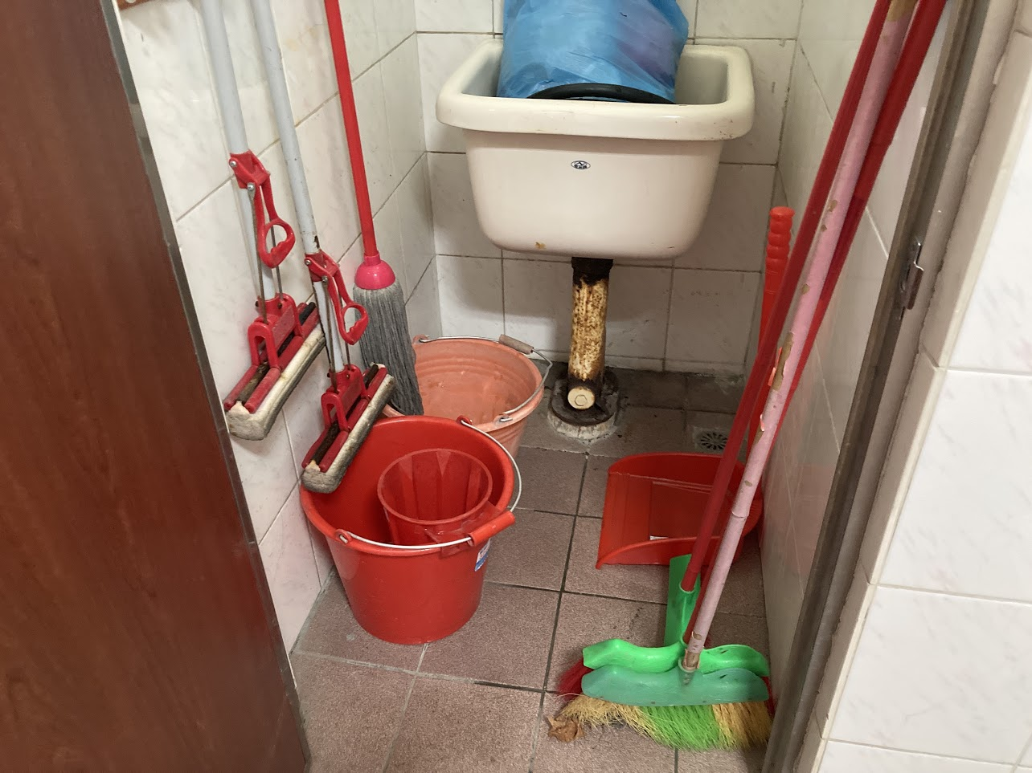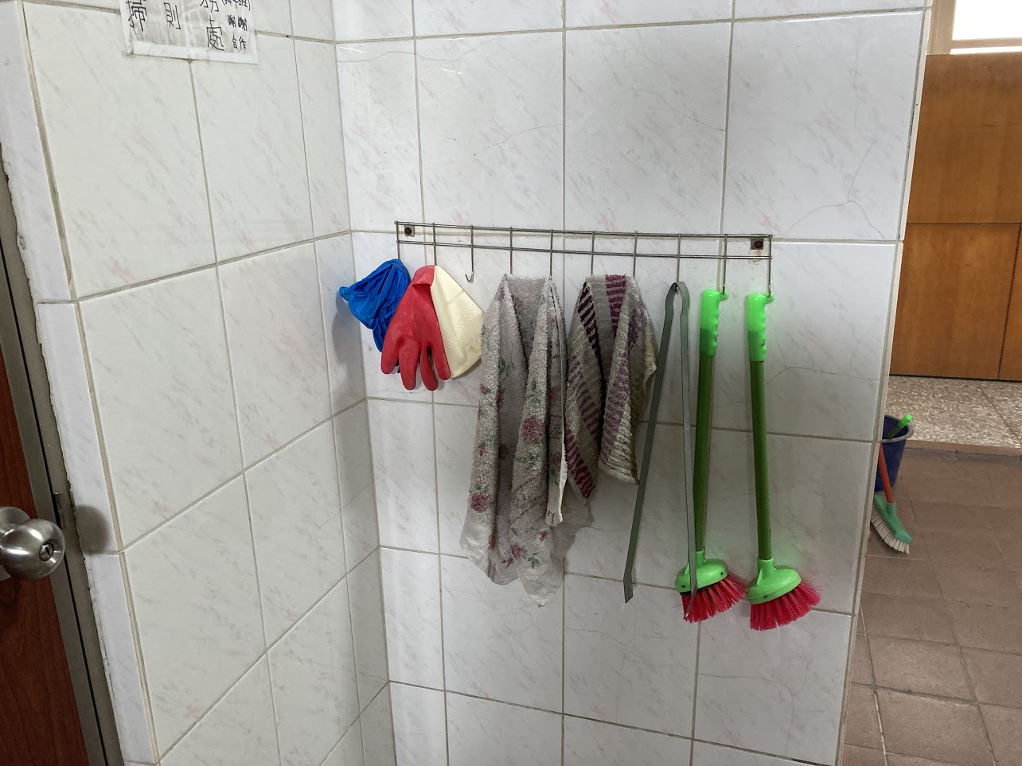
※水桶內放脫水器，再將水桶放在棉布拖把、海綿拖把的正下方，再將其他工具吊掛或擺放整齊。

